РОССИЙСКИЙ УНИВЕРСИТЕТ ДРУЖБЫ НАРОДОВ

**Факультет физико-математических и естественных наук**

**Кафедра прикладной информатики и теории вероятностей**

ОТЧЕТ

по лабораторной работе № 11

дисциплина: Моделирование информационных процессов

Студент: Худицкий Василий Олегович

Группа: НКНбд-01-19

**МОСКВА**

2022 г.

# Постановка задачи

Построить модель СМО M|M|1 в CPN Tools.

В систему поступает поток заявок двух типов, распределённый по пуассоновскому закону. Заявки поступают в очередь сервера на обработку. Дисциплина очереди - FIFO. Если сервер находится в режиме ожидания (нет заявок на сервере), то заявка поступает на обработку сервером.

# Выполнение работы

1. Построение модели

Нарисовал в CPN Tools графы системы, генератора заявок и обработчика заявок (рис. 1-3).

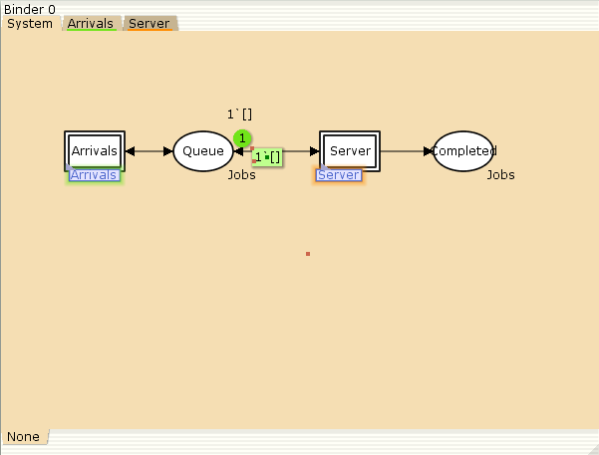

Рис. 1Граф сети системы обработки заявок в очереди

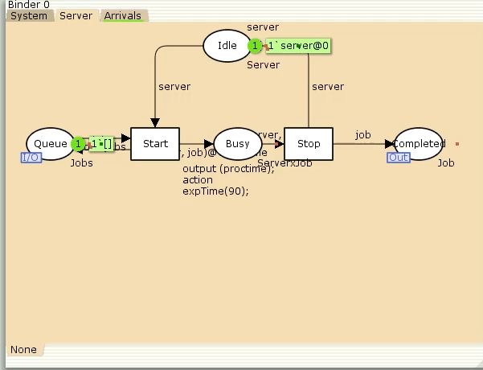

Рис. 2Граф процесса обработки заявок на сервере системы

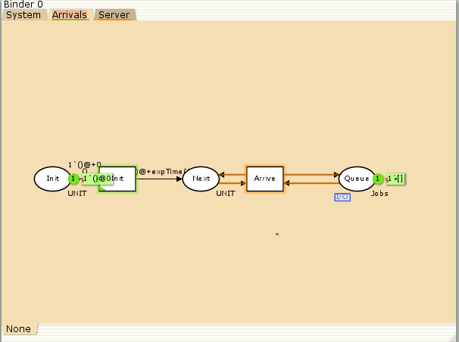

Рис. 3Граф генератора заявок системы

В меню задал новые декларации модели: типы фишек, начальные значения

позиций, выражения для дуг (рис. 4).

Рис. 4Декларации модели

1. Мониторинг параметров моделируемой системы

Создал мониторы и изменил необходимые функции в соответствии с требованиями лабораторной работы (рис. 5-8)

Рис. 5Монитор Ostanovka

Рис. 6Монитор Queue Delay

Рис. 7Монитор Queue DelayReal

Рис. 8Монитор Long Delay Time

Добавил в декларации глобальную ссылку longdelaytime (рис. 9).



Рис. 9декларация глобальной ссылки

Запустил симуляцию (рис. 10).

Рис. 10Запуск системы обработки заявок в очереди

Запустил GNUPlot (рис. 11) и построил графики (рис. 12-13).

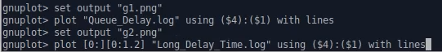

Рис. 11Команды для построения графиков

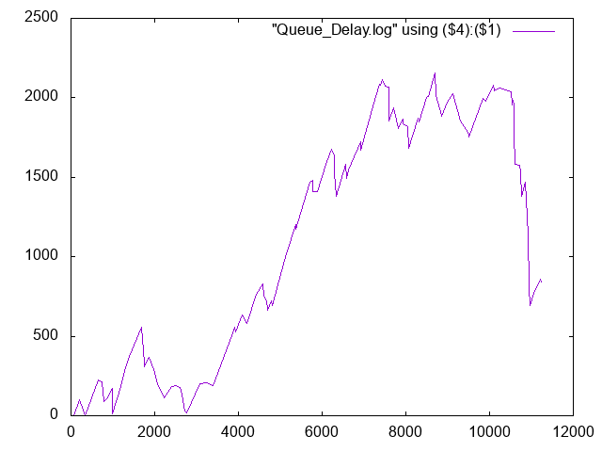

Рис. 12График изменения задержки очереди

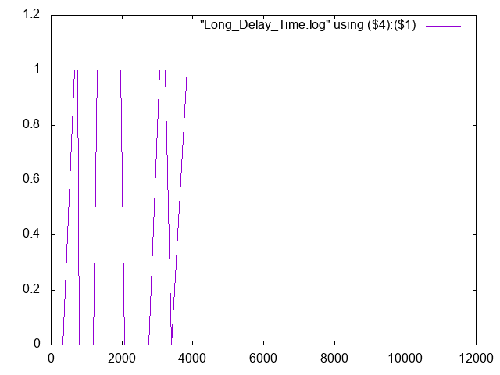

Рис. 13 Периоды времени, когда значения задержки в очереди превышали заданное значение

# Заключение

В ходе выполнения лабораторной работы была построена модель СМО M|M|1 в CPN Tools. Для данной модели были созданы различные мониторы для отслеживания параметров очереди. При помощи GNU Plot были построены график изменения задержки очереди и график, отражающий периоды времени, когда значение очереди превышает заданное значение.